Реализация совместного проекта Главного Управления Минюста России по Новосибирской области и ВГТРК «Новосибирск» – радиопередачи на «Радио Россия»
Программа «Задело!» вышла в эфир 19 января 2018 года, с 16-10 до 17-00 и была посвящена вопросам получения бесплатной юридической помощи в юридических клиниках.
В прямом эфире участники радиопередачи – заместитель начальника Главного управления Минюста России по Новосибирской области Хрущев Олег Николаевич, руководитель юридической клиники Сибирского института управления – филиала РАНХиГС Каргалина Ирина Анатольевна,

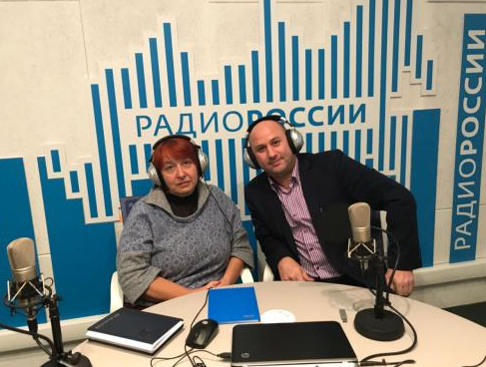

руководитель юридической клиники «Студенческий центр правовой защиты», преподаватель Сибирского университета потребительской кооперации Лисовая Любовь Михайловна осветили указанный вопрос, а также ответили на вопросы.

